Video 1: 11 mins
https://media.upv.es/player/?id=923414ab-8777-428c-a072-f6f7553950fd&autoplay=true
Aritmética entera.
1.Introducción:

1.Tipos de datos en alto y bajo nivel.
En MIPS se suelen emplear el byte, el half y el word para almacenar variables.
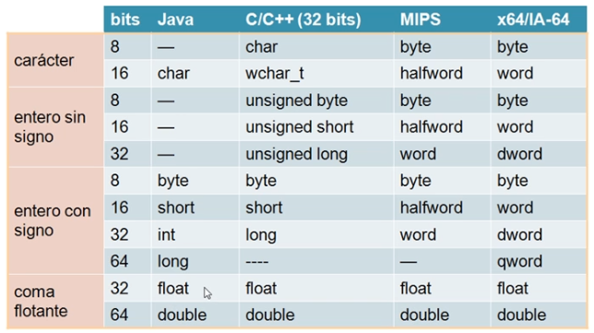

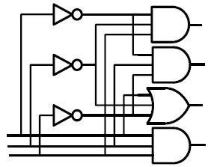
2. Operaciones y operadores.
* Los cálculos en los computadores
-Las operaciones lógicas y aritméticas expresadas en alto nivel se traducen en datos y instrucciones de código máquina.
-Dichas operaciones se ejecutan en un circuito aritmético que se encuentra en el procesador.

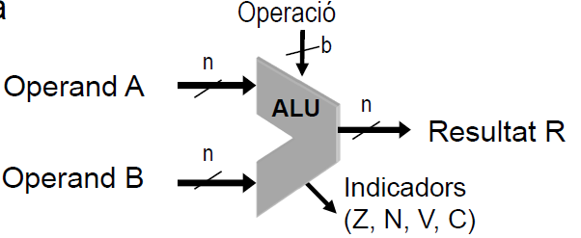
*La unidad aritmético lógica
En la ALU se encuentran los operadores matemáticos.

-Cada operador implementa una o más operaciones que se aplican a los operandos y produce un resultado.

-Además ña ALU contiene indicadores de resultado Z,N,V,C.
-Z=1 si R=0. Por eso en un Beq si al restar da 0, la Z es 1 y se hace el salto.
-N=1 di el resultado es menor que 0. Es decir, si es negativo.
-V=1 si hay desbordamiento en Ca2.

*Parámetros de una ALU
Hay de tres tipos:
-Funcionales:
-Operaciones que pueden realizar.
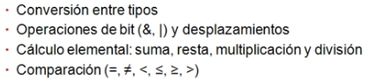
-Tipos de operandos con los que pueden trabajar.
-Relativos al coste temporal:
-A qué velocidad opera la ALU
-Productividad: Cuantas operaciones puede hacer por unidad de tiempo.

-Relativas a la complejidad (o coste espacial)
-Cuantos recursos físicos hay que dedicar.
-Espacio total del chip.

*Prestaciones
Las prestaciones se expresan como…
-Tiempo de respuesta:
-Tiempo necesario para realizar un cálculo, cuando más corto mejor.
-Se suele medir con nanosegundos (ns) o con ‘tiempos de puerta’ (asumiendo que todas las puertas tardan lo mismo, un valor t.)

-Productividad:
-Se expresa como la inversa del tiempo de respuesta y se utilizan unidades genéricas para medirla OPS (Operaciones por segundo). Ejemplo: KOPS, MOPS, GOPS…
-Si trabajamos con numeros reales incluiremos una F: FLOPS, MLOPS…

-Complejidad (coste espacial). Se representa con…
-Número de puertas utilizadas.
-Número de transistores utilizados.
-Superficie de xip. Típicamente micrometros² o nanometros²

3. Ejemplos operaciones lógicas.
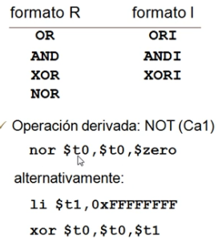

← En el MIPS disponemos de las siguientes operaciones lógicas del tipo R: or, and, xor y nor (y sus respectivas en formato I.)

Si queremos utilizar una operación no incluida como es el caso del NOT. El compilador tendría que hacer la traducción y puede hacerlo de dos maneras…
-Con una intrucción nor. En $t0 se obtiene el resultado not.

-Con una instrucción li cargando un -1 y acto seguido aplicar una xor. En $t0 se obtiene el resultado not.

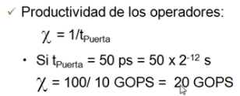
← La productividad (X rara esa) se mide en 1/tiempo_{puerta}

4. La representación de los enteros
*Notas sobre la representación de los enteros.

*Conversión entre tipos
-El tipo entero nativo es de 32 bits.
-Las instrucciones de acceso a la memoria hacen la conversión si hace falta.

-Las instrucciones de acceso a la memoria hacen la conversión si hace falta.
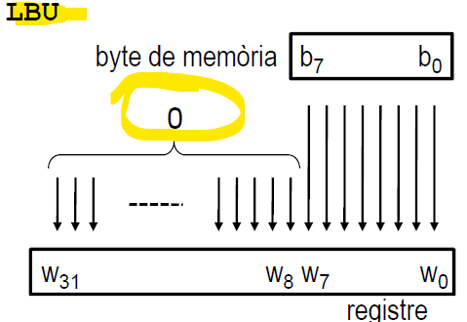
-Intrucciones como LBU y LHU añaden 0s hasta completar los 32 bits. Porque estas instrucciones NO tienen signo. (Válido para CBN)→

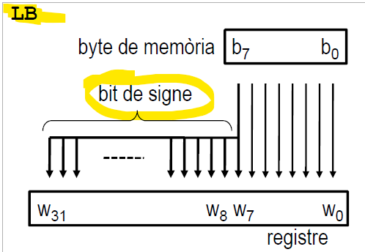

← -Intrucciones como LB y LH, hacen extensión de signo hasta completar los 32 bits. (válido para el Ca2)

-Instrucciones como SB y SH eliminan bits por la izquierda y toman la parte de menor peso para escribir.
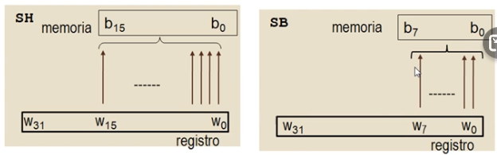
*El salto condicional en el MIPS
beq | A = B
bne | A != B
bgez | Mayor o igual que cero.
bgtz | Mayor estricto que cero
bltz | Menor estricto que cero.
blez | Menor o igual que cero.

Video 2: 9 mins
https://media.upv.es/player/?id=3d4d15a7-2716-4cc4-9b61-f6b35d01f178&autoplay=true

2. Suma y resta de enteros:

1.Fundamentos
SUMA
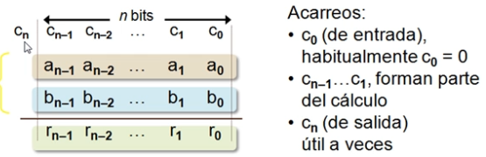
La suma se realiza des del bit de menor peso al bit de mayor peso (de derecha a izquierda), llevando el bit de acarreo c_{n} des del c₀ que tiene de valor inicial 0. El c_{n} a veces nos resultará util y a veces no.
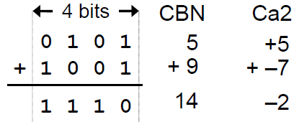
Destacar que no es lo mismo un número en CBN que un número en Ca2, porque uno tiene signo y el otro no, tal y como se ve aquí:

¿Cuando hay desbordamiento en CBN en la suma?
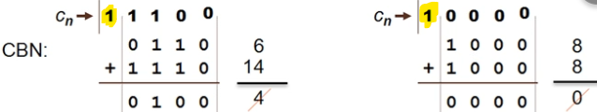
Pues cuando al sumar dos números el resultado es menor que los dos sumandos. O mirándolo de otra manera… Cuando el bit de carry C_{n} es 1.

¿Cuando hay desbordamiento en Ca2 en la suma?
Cuando al sumar dos números da un número negativo como resultado o… Cuando los bits de carry C_{n} y C_{n-1} son DISTINTOS.
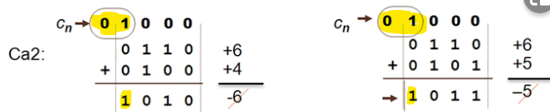
RESTA
La resta de un valor A – B es igual a la suma de A + Ca2(B)
El número B que es negativo te lo imaginas como si fuera positivo en binario y después inviertes unos y ceros y le sumas 1. De ésta manera has obtenido el B en negativo en Ca2 y después se hace una suma normal.
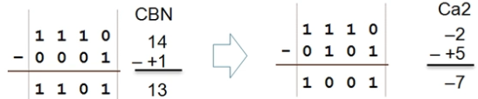
¿Cuando hay desbordamiento en CBN en la resta?
Pues como no tiene signo (porque es CBN), hay desbordamiento si A < B (porque dara negativo). En temas de carry… Hay desbordamiento cuando Cn = 0.
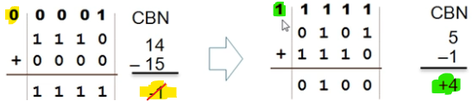

¿Cuando hay desbordamiento en Ca2 en la resta?
Pues cuando A y B tienen signos distintos y además el signo del resultado es distinto de A. En temas de carry… Cuando los dos carrys finales son distintos, igual que pasó con la suma.
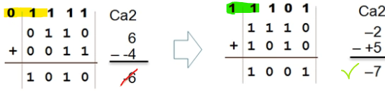
COMPARACIÓN DE DOS ENTEROS

-El resultado de una comparación es un bit que se pone a 1 si es cierto y a 0 si es falso.

- La comparació de si A<B se puede hacer restando (R=A-B) y analizando los carrys y el signo de R.
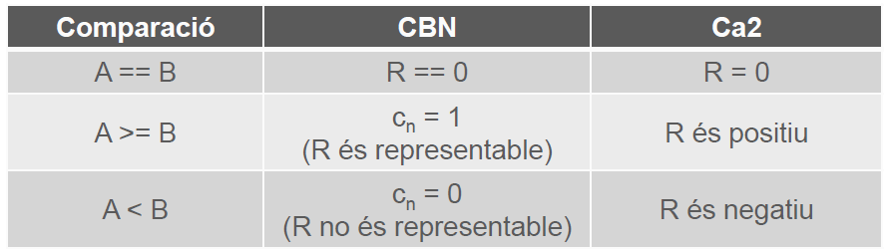
En la tabla anterior, en CBN, pone que R es representable si Cn=1 porque en una resta, si el carry es 1, es que NO ha habido desbordamiento mientras que si el Cn=0 significa que ha habido desbordamiento y que A es negativo. Mirar final de la página anterior.

2.Suma y resta en el MIPS2000
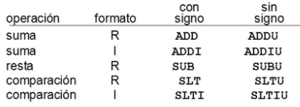
La ‘U’ que se añade en las operaciones sin signo viene del inglés ‘Unsigned’

-Las operaciones Add/addu (etc a pares) hacen la misma operación pero las que tienen dsigno (add, addi, sub) pueden producir excepciones si hay desbordamiento y las CBN no.

- Las instrucciones en formato I hacen extensión de signo constante.

-No hay resta en formato I, si queremos restar una constante k, so que hacemos es sumar -k.

-Las operaciones slt, sltu y slti sltiu lo que hacen es comparar de menor estricto entre dos operandos. Si se cumple devuelven un 1 y si no un 0. Tampoco generan excepciones.

Video 3: 10 mins
https://media.upv.es/player/?id=95a9b3a0-021e-11e6-851a-656f7e06a374&autoplay=true

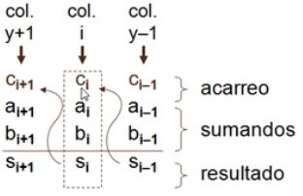
3.Operadores de suma
La suma se realiza con el mismo procedimiento humano. Del bit de menor peso al de mayor, y teniendo en cuenta los bits de carry. Se realiza la suma de derecha a izquierda, si el menor peso esta en la derecha.
El primer bit de carry tiene valor 0.

El sumador completo de un bit (Full Adder)
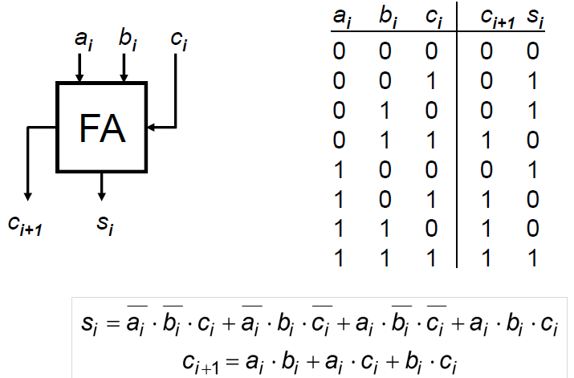

Viene con un formato como si fuera una tabla de la verdad. Las columnas a, b y c del siguiente ejemplo son 3 entradas de un bit, mientras que las columans S_{i} es el valor de la suma y C_{i+1} es el bit de carry.

La formula algebraica que se muestra debajo de la tabla, se puede implementar en un circuito lógico. Mirar diapos 29/68 del tema 3. Es el mismo que hay a continuación…

El sumador completo de un bit : Implementación / Prestaciones
El bit de suma t_{i} tiene que atravesar todo el circuito por tanto el tiempo de retardo tomará en cuenta el camino más lento desde que llega el bit hasta que llega al final. El bit de carry t_{c} atraviesa un circuito de menor nivel, así que tiene menos retardo.
La complejidad son 12 puertas, que son los elementos que hay.
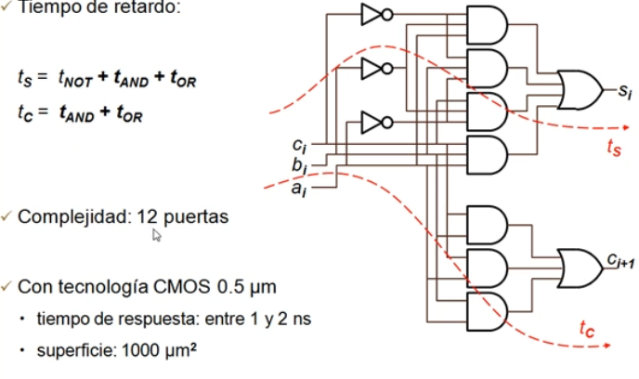

El sumador de serie de n bit :
Para obtener un sumador de n-bits, hay que concatenar n sumadores completos como los que hemos visto. A este sumador se le llama sumador de acarreo (en inglés CPA, Carry Propagation Adder)
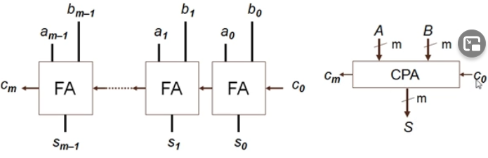
De la imagen anterior, un CPA (lo de la derecha), recibe dos valores enteros (A y B) y los suma, devolviendo una S (suma) y pasando el bit de carry C_{m} a la etapa siguiente. Teniendo C₀ como bit de carry recibido de la etapa anterior. Permite concatenar varios CPAs si queremos un sumador mayor.

Complejidad
La complejidad define el tiempo que se tarda. Partiendo del siguiente caso… Después de la imagen lo explico:
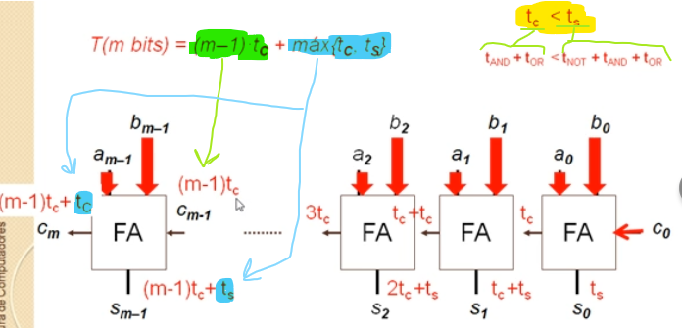
-Partimos en que todos los bits a_{i} y b_{i} llegan al mismo tiempo por tanto la suma y los carrys se tiene que propagar de derecha a izquierda.
-t_{c} será menor que t_{s} porque el primero tiene menos puertas lógicas y eso implica menor retardo.
-Cuando llegamos al final, el retardo total es, lo verde más el mas lento de los dos azules. t_{c} o t_{s} .

El tiempo de cálculo es lineal. A más numero de bits, mayor coste temporal.

Mejoras de la suma. CLA y CSA.

Éstas mejoras en la suma surgen de la necesidad de reducir el coste temporal, ya que los procesadores de hoy en día trabajan con 32 o 64 bits. ‘Hay muchas n’

CLA:
-Calcula los bits de acarreo antes que los bits de suma S_{i}
-El retardo del cálculo de los acarreos es O(log(n))

CSA:
Realiza en paralelo varios cálculos, eligiendo después los valores correctos. Dichos valores se escogen con multiplexores. El esquema es el siguiente: (33/68)
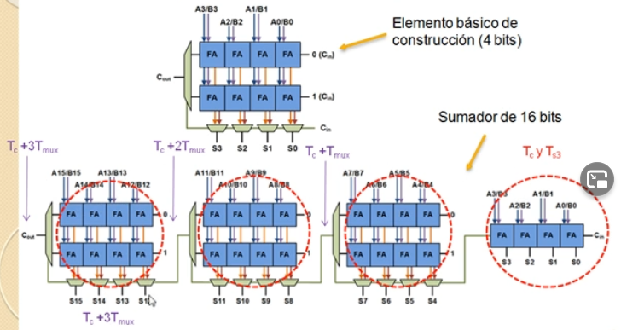
Cálculo del desbordamiento en la aritmética en Ca2
- Se detecta cuando el bit de acarreo que se propaga c_{n} y el anterior no son iguales, para ello se utiliza una puerta XOR y se dice que la V (desbordamiento) = C_{n} XOR C_{n-1}

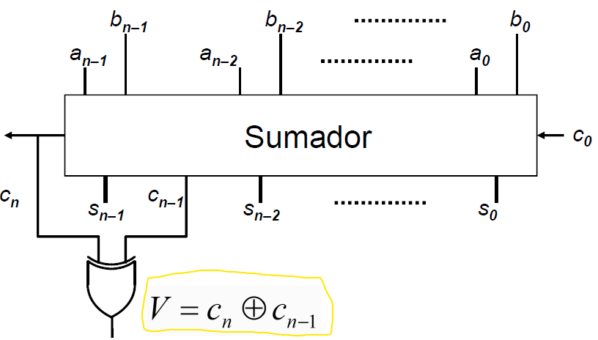
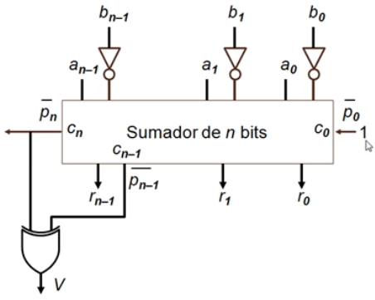
4. Operadores de resta
Es interesante restar a partir del sumador.
R=A-B = A + Ca2(B) = A + not(B) + 1

Notese que c₀ = 1, eso es por el +1 y después están las not(B) en el esquema también.

La detección del desbordamiento se realiza igual que con la suma que hemos visto anteriormente, con una puerta XOR.

Video 4: 13 mins
https://media.upv.es/player/?id=95a17640-021e-11e6-851a-656f7e06a374&autoplay=true

3. Multiplicación de enteros
37/68
1.Fundamentos
MULTIPLICACIÓN

2.Multiplicación y división en MIPS

3. Operadores de desplazamiento.

4. Operadores de multiplicación sin signo.
Este apartado no tiene video
49/68

5. Operadores de multiplicación con signo.
Video 5: 12:42mins
https://media.upv.es/player/?id=b932afc0-021e-11e6-851a-656f7e06a374&autoplay=true

Video 6: 3 mins
https://media.upv.es/player/?id=b6a8f7a0-021e-11e6-851a-656f7e06a374&autoplay=true
Ejemplo de multiplicación de Booth.

Video 7: 6 mins
https://media.upv.es/player/?id=b6c1afc0-021e-11e6-851a-656f7e06a374&autoplay=true
Multiplicación por recodificación por parejas de bits.

